ЧЕЛЯБИНСКАЯ ОБЛАСТЬ

АДМИНИСТРАЦИЯ
ЗЛАТОУСТОВСКОГО ГОРОДСКОГО ОКРУГА
РАСПОРЯЖЕНИЕ

26.12.2024 г. | № | 3756-р/АДМ
г. Златоуст
О предоставлении разрешения на условно разрешенный вид использования земельного участка

С учетом результатов проведения публичных слушаний от 16.09.2024 г., рекомендаций комиссии по отдельным вопросам землепользования
на территории Златоустовского городского округа от 18.09.2024 г. № 19, руководствуясь статьей 39 Градостроительного кодекса Российской Федерации:
1. Предоставить разрешение на условно разрешенный вид
использования земельного участка с кадастровым номером 74:25:0308409:4 площадью 1347 кв. метров, расположенного по адресному ориентиру: Челябинская область, г. Златоуст, ул. им. Льва Толстого, д. 2,
для индивидуального жилищного строительства (территориальная
зона О1 - Многофункциональная общественно-деловая зона) по заявлению Ванина С.Д.
2. Пресс-службе администрации Златоустовского городского округа (Валова И.А.) опубликовать настоящее распоряжение в газете «Златоустовский рабочий» и разместить на официальном сайте Златоустовского городского округа в сети «Интернет».
3. Организацию и контроль выполнения настоящего распоряжения возложить на заместителя главы Златоустовского городского округа
по имуществу и финансам Дьячкова А.А.

Исполняющий обязанности главы Златоустовского городского округа | 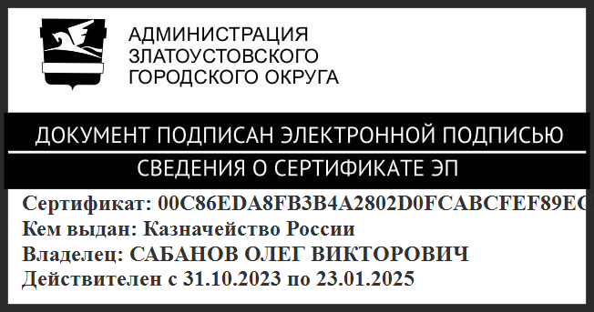 | О.В. Сабанов

